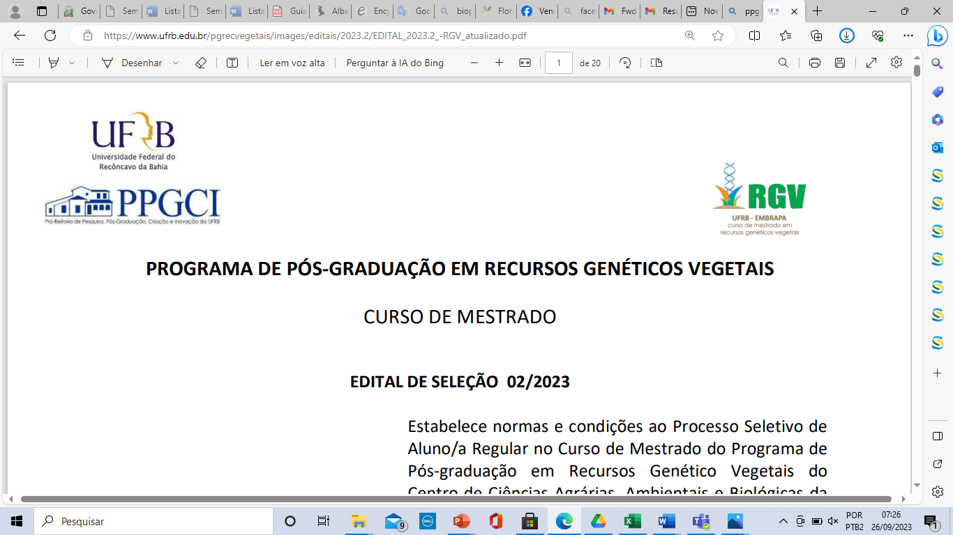
ANEXO 3
Formulário para interposição de recurso contra decisão relativa ao Processo Seletivo regido pelo Edital ______/202__ do Programa de Pós-graduação em ___________
Eu, ________________________________________________________________________ portador/a do CPF nº __________________, inscrito/a no processo seletivo regido pelo Edital _______/202__ do Programa de Pós-graduação em ___________ do C______/UFRB apresento à Comissão de Processo Seletivo pedido de reconsideração contra decisão relativa ao resultado da etapa ______________________________________ do processo seletivo. Afirmo estar ciente de que não será admitida/considerada a juntada de documentos de qualquer natureza em nenhuma etapa de recurso.
A decisão objeto de contestação é (explicitar a decisão que está contestando):
Os argumentos com os quais contesto a referida decisão são:
Local e Data: | Assinatura do/a candidato/a:

